ЭХО

**Газета №5 от 18.02.2025г.**

***(Газета Журавского сельсовета основана решением 9 сессии Совета депутатов (третьего созыва) Журавского сельсовета Чистоозерного района Новосибирской области от 29.03.2006г)***

|  |  |  |
| --- | --- | --- |
| **Учредитель: администрация Журавского сельсовета Чистоозерного района Новосибирской области.** | **Адрес: 632715 НСО Чистоозерный район, с.Журавка, ул. Центральная 41б, Телефон: 8(383)6893342,**  **факс: 8(383)6893508 сайт администрации shurawka.nso.ru** | ***Редактор: Воронина В.А.***  ***Ответственный секретарь: Погоняйченко О.Н***  ***Тираж: 5 экз.*** |

**Сегодня в номере**:

1. **Об утверждении схемы многомандатного избирательного округа для проведения выборов депутатов Совета депутатов Журавского сельсовета Чистоозерного района Новосибирской области**

1. **Об утверждении групп по оплате труда руководителя МКУК «Журавский КДЦ» Чистоозерного района**

1

**СОВЕТ ДЕПУТАТОВ ЖУРАВСКОГО СЕЛЬСОВЕТА**

**ЧИСТООЗЕРНОГО РАЙОНА**

**НОВОСИБИРСКОЙ ОБЛАСТИ**

(шестого созыва)

**РЕШЕНИЕ**

**69 сессии**

**От 18.02.2025 №222**

**Об утверждении схемы многомандатного избирательного округа для проведения выборов депутатов Совета депутатов Журавского сельсовета Чистоозерного района Новосибирской области**

Руководствуясь статьей 18 Федерального закона «Об основных гарантиях избирательных прав и права на участие в референдуме граждан Российской Федерации», статьей 18 Закона Новосибирской области «О выборах депутатов представительных органов муниципальных образований в Новосибирской области», статьями 8, 18 Устава Журавского сельсовета Чистоозерного района Новосибирской области, на основании решения территориальной избирательной комиссии Чистоозерного района Новосибирской области от 6 февраля 2025 года № 82/406 «Об определении схемы многомандатного избирательного округа для проведения выборов депутатов Совета депутатов Журавского сельсовета Чистоозерного района Новосибирской области», данных о численности избирателей, зарегистрированных на территории Журавского сельсовета Чистоозерного района Новосибирской области по состоянию на 1 января 2025 года, Совет депутатов Журавского сельсовета Чистоозерного района Новосибирской области решил:

1. Утвердить схему многомандатного избирательного округа для проведения выборов депутатов Совета депутатов Журавского сельсовета Чистоозерного района Новосибирской области (приложение № 1) и ее графическое изображение (приложение № 2).

2. Решение подлежит официальному опубликованию не позднее чем через пять дней после его принятия.

3. Решение вступает в силу после его официального опубликования.

|  |  |
| --- | --- |
| Глава Журавского сельсовета Чистоозерного района Новосибирской области  _________________В.А.Воронина | Председатель совета депутатов Журавского сельсовета Чистоозерного района Новосибирской области  ______________ Л.Н.Авдошкина |

Приложение № 1

к решению 69 сессии

Совета депутатов Журавского

сельсовета Чистоозерного района

Новосибирской области

от 18 февраля 2025 года № 222

**СХЕМА**

**многомандатного избирательного округа для проведения выборов депутатов Совета депутатов Журавского сельсовета**

**Чистоозерного района Новосибирской области**

Общая численность избирателей – 712

Число депутатских мандатов в соответствии с Уставом – 7

**Многомандатный избирательный округ № 1**

Число мандатов - 7

Число избирателей – 712

В границы округа входит: Журавский сельсовет (с. Журавка)

Приложение № 2

к решению 69 сессии

Совета депутатов Журавского

сельсовета Чистоозерного района

Новосибирской области

от 18 февраля 2025 года № 222

**Графическое изображение**

**схемы многомандатного избирательного округа для проведения выборов депутатов Совета депутатов Журавского сельсовета**

**Чистоозерного района Новосибирской области**

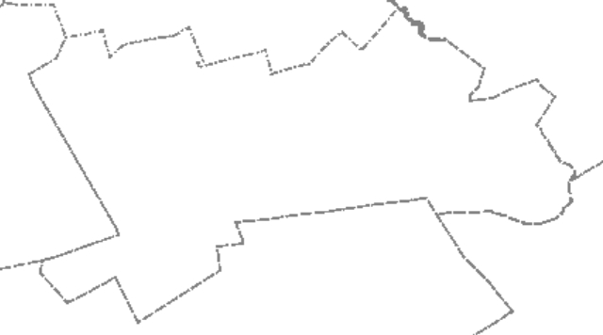

с. Журавка

2

ЖУРАВСКИЙ СЕЛЬСОВЕТ

ЧИСТООЗЕРНОГО РАЙОНА НОВОСИБИРСКОЙ ОБЛАСТИ

АДМИНИСТРАЦИЯ ЖУРАВСКОГО СЕЛЬСОВЕТА

ЧИСТООЗЕРНОГО  РАЙОНА НОВОСИБИРСКОЙ ОБЛАСТИ

ПОСТАНОВЛЕНИЕ

13.02.2025г № 5а

**Об утверждении групп по оплате труда руководителя МКУК «Журавский КДЦ» Чистоозерного района**

На основании постановления главы Чистоозерного района от 13.03.2018г. № 129а «Об утверждении Порядка отнесения муниципальных казенных учреждений культуры Чистоозерного района, к группам по оплате труда руководителей», постановления главы Чистоозерного района от 13.02.2025г. № 78 «Об утверждении групп по оплате труда среди руководителей учреждений культуры Чистоозерного района», администрация Журавского сельсовета Чистоозерного района Новосибирской области

**постановляет:**

1. Установить 3 группу по оплате труда руководителю МКУК «Журавский КДЦ» Чистоозерного района Т.М. Ерченко с окладом 15235,00;
2. Настоящее постановление распространяется на правоотношения, возникшее с 01.01.2025г.

Глава Журавского сельсовета

Чистоозерного района

Новосибирской области В.А. Воронина